УВАЖАЕМЫЕ РОДИТЕЛИ-ВОДИТЕЛИ!
с 25.12.2017 г. по 08.01.2018 г.
«РОЖДЕСТВЕННСКИЕ КАНИКУЛЫ»

На территории Свердловской области за 11 месяцев 2017 года зарегистрировано 237 (288; -17%) ДТП с участием детей, в которых 259 (300; – 13,7%) детей получили травмы различной степени тяжести и 12 детей погибли (21; -43%).

ГИБДД ТРЕБУЕТ ОТ ВОДИТЕЛЕЙ НЕУКОСНИТЕЛЬНОГО СОБЛЮДЕНИЯ ПРАВИЛ ДОРОЖНОГО ДВИЖЕНИЯ, ЕСЛИ В САЛОНЕ ВАШЕЙ АВТОМАШИНЫ НАХОДИТСЯ РЕБЕНОК:
- В первую очередь, задайте себе вопрос, достаточно ли у Вас опыта управления автомобилем для того, чтобы взять на себя такую ответственность?
- Повысьте вдвое обычный для Вас «порог безопасности»: во время движения не только сами строго соблюдайте Правила дорожного движения, но и старайтесь максимально предвидеть действия других водителей.
- Позаботьтесь о том, чтобы двери автомобиля были тщательно закрыты.
- При перевозке детей младше 12 лет используйте специальные детские удерживающие устройства.
- С раннего возраста объясняйте юным пассажирам необходимость быть дисциплинированными в салоне автомобиля, не отвлекать водителя от наблюдения за дорогой.

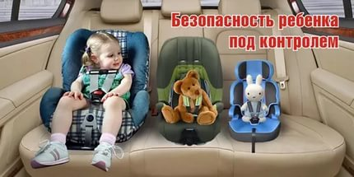

БЕРЕГИТЕ ДЕТЕЙ, БЕРЕГИТЕ СВОИХ БЛИЗКИХ!
Помните, что дорога не прощает оплошностей!
ОГИБДД ОМВД России по г. Березовскому

